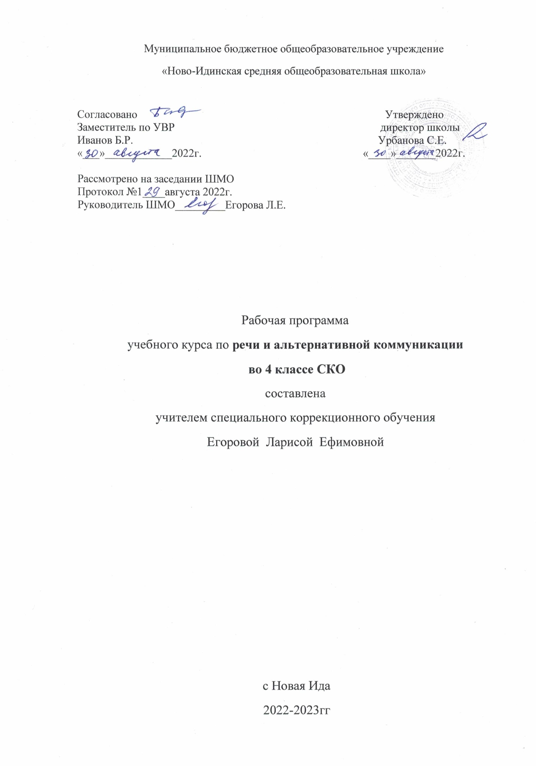

Пояснительная записка.

Рабочая программа по предмету «Речь и альтернативная коммуникация» разработана на основе:
Федерального государственного образовательного стандарта образования обучающихся с умственной отсталостью (интеллектуальными нарушениями);
Примерной адаптированной основной общеобразовательной программы образования обучающихся с умственной отсталостью (интеллектуальными нарушениями);
Учебного плана специальных (коррекционных) образовательных учреждений VIII вида на основании приказа Минобразования РФ №29/2065-п от 10 апреля 2002 г. «Об утверждении учебных планов специальных (коррекционных) учреждений для обучающихся, воспитанников с отклонениями в развитии»;
Учебного плана ОГБОУ «Центр образования и развития «Особый ребенок» г. Смоленска»;
Программы «Обучение детей с выраженным недоразвитием интеллекта» - программно-методические материалы под ред. И.М. Бгажноковой. М.: Гуманитар, изд. центр ВЛАДОС, 2007;
Воронкова В.В. Букварь. 1 класс: для спец. (коррекц.) образоват. учреждений VIII вида. М.: Просвещение. 2012. 143с.
Коммуникация и общение – неотъемлемые составляющие социальной жизни человека. Специфические нарушения развития ребенка значительно препятствуют и ограничивают его полноценное общение с окружающими. У детей, имеющих нарушение интеллекта в сочетании с аутистическими расстройствами, отсутствует потребность в коммуникативных связях, имеются трудности выбора и использования форм общения, включая коммуникативную речь и целенаправленность речевой деятельности. У детей с выраженными нарушениями интеллекта отмечается грубое недоразвитие речи и ее функций: коммуникативной, познавательной, регулирующей. У многих детей с тяжелыми и множественными нарушениями развития устная (звучащая) речь отсутствует или нарушена настолько, что понимание ее окружающими значительно затруднено, либо невозможно.
В связи с этим обучение детей речи и коммуникации включает целенаправленную педагогическую работу по формированию у них потребности в общении, на развитие сохранных речевых механизмов, а так же на обучение использованию альтернативных средств коммуникации и общения.
Цель обучения – формирование коммуникативных и речевых навыков с использованием средств вербальной и невербальной коммуникации, умения пользоваться ими в процессе социального взаимодействия.
Задачи:
Формирование способности пользоваться доступными средствами коммуникации и общения – вербальными и невербальными.
Учить пользоваться доступными средствами коммуникации в практике экспрессивной и импрессивной речевой деятельности;
Развитие речи как средства коммуникации в связи с познанием окружающего мира, личным опытом ребёнка. Понимание слов, обозначающих объекты и явления природы, объекты рукотворного мира и деятельность человека. Умение использовать усвоенный словарный материал в коммуникативных ситуациях.
Формирование навыка чтения в доступных ребенку пределах, понимание смысла узнаваемого слова. Узнавание и различение напечатанных слов, обозначающих имена людей, названия хорошо известных предметов и действий.
Формирование навыка письма в доступных ребенку пределах.
Учить узнавать графический образ буквы.
Учебный предмет «Речь и альтернативная коммуникация» является основной частью предметной области «Язык и речевая практика». Программа реализуется в 4 классе для детей с умственной отсталостью (2 вариант).

Планируемые результаты

В соответствии с требованиями ФГОС результативность обучения каждого обучающегося оценивается с учетом особенностей его психофизического развития и особых образовательных потребностей. В связи с этим требования к результатам освоения образовательных программ представляют собой описание возможных результатов образования данной категории обучающихся.
Предметные результаты:
Понимание слов, обозначающие объекты и явления природы, объекты рукотворного мира и деятельность человека.
Умение использовать усвоенный словарный и фразовый материал в коммуникативных ситуациях.
Узнавание и различение напечатанных слов, обозначающих имена людей, названия хорошо известных предметов и действий.
Формирование навыка понимания смысла узнаваемого слова.
Копирование с образца отдельных букв, слогов, слов.
Самостоятельное написание изученных букв, слогов, слов.
Чтение слогов, слов, предложений и небольших текстов с изученными буквами.
соотнесение иллюстрации со знакомым текстом.
Личностные результаты:
Социально-эмоциональное участие доступным способом в процессе общения и совместной деятельности.
Владение правилами поведения в учебной ситуации.
Уважительное отношение к окружающим: взрослым, детям.
Умение реагировать на имя, просьбу, запрет.
Умение понимать похвалу и простые формы вежливости.
Реакция ожидания в ответ на ситуацию взаимодействия со знакомым взрослым.
Проявления вербальных и невербальных средств коммуникации в конкретной ситуации взаимодействия со сверстником.
Интерес к взаимодействию со знакомым сверстником.
Программа формирования БУД
Личностные:
Приветствовать одноклассников при встрече, прощаться;
входить и выходить из учебного помещения со звонком;
ориентироваться в пространстве класса (зала, учебного помещения), пользоваться учебной мебелью;
адекватно использовать ритуалы школьного поведения (поднимать руку, вставать и выходить из-за парты и т. д.);
следовать предложенному плану и работать в общем темпе;
передвигаться по школе, находить свой класс, другие необходимые помещения;
радоваться вместе с детьми;
подражать действиям, выполняемыми педагогом;
последовательно выполнять отдельные операции действия по образцу педагога.
Регулятивные:
умение высказывать своё предположение (версию) на основе работы с иллюстрацией;
умение совместно с учителем и другими учениками давать эмоциональную оценку деятельности класса;
умение выполнять инструкции педагога;
умение направлять взгляд на говорящего взрослого, задание;
использование по назначению учебных материалов;
формирование учебного поведения выполнение задания: в течение определенного периода, от начала до конца;
переход от одного задания (операции, действия) к другому в соответствии с расписанием занятий, алгоритмом действия и т.д.
последовательное выполнение нескольких заданий;
умение выполнять инструкции педагога;
использование по назначению учебных материалов;
умение выполнять действия по образцу и по подражанию.
Познавательные:
делать выводы вместе с учителем в результате совместной работы всего класса.
преобразовывать информацию из одной формы в другую: составлять рассказы на основе простейших моделей (предметных, рисунков, схематических рисунков, схем);
находить и формулировать решение задачи с помощью простейших моделей (предметных, рисунков, схематических рисунков).
самостоятельное написание изученных букв, слогов, слов;
Чтение слогов, слов, предложений и небольших текстов с изученными буквами.
выполнять инструкции о переходе с одного задания к другому.
Коммуникативные:
учить оформлять свою мысль в устной речи (на уровне простого предложения или жестов);
развивать умение слушать и понимать речь других;
учиться выполнять различные роли в группе (лидера, исполнителя, критика).
готовность к нахождению и обучению среди сверстников, к коммуникативному взаимодействию в группе обучающихся;
сообщение учителю об окончании задания;
направленность взгляда (на говорящего взрослого, на задание);
следить за объяснением учителя;
поднимать руку при ответе. Вставать и выходить из-за парты;
умение выполнять инструкции педагога;
использование по назначению учебных материалов;
умение выполнять действия по образцу и по подражанию.

Содержание учебного предмета

1. Раздел «Коммуникация»
Установление контакта с собеседником: установление зрительного контакта с собеседником, учет эмоционального состояния собеседника. Реагирование на собственное имя. Приветствие собеседника звуком (словом, предложением). Привлечение к себе внимания звуком (словом, предложением, поднятой рукой). Выражение своих желаний звуком (словом, предложением). Выражение согласия (несогласия) звуком (словом, предложением). Ответы на вопросы словом (предложением). Прощание с собеседником звуком (словом предложением).
2. Раздел «Развитие речи средствами вербальной и невербальной коммуникации».
Понимание простых по звуковому составу слов. Узнавание и различение имен членов семьи, учащихся класса, педагогов. Понимание слов, обозначающих предмет. Понимание обобщающих понятий. Понимание слов, обозначающих действие предмета. Понимание слов, обозначающих признак предмета (цвет, величина, форма). Называние и употребление отдельных звуков, звукоподражаний, звуковых комплексов. Называние и употребления простых по звуковому составу слов. Называние собственного имени. Называние имел членов семьи. Называние употребления слов обозначающих предмет. Называние обобщающих понятий. Называние и употребление слов, обозначающих число, количество предметов. Пересказ небольшого текста. Составление рассказа по серии сюжетных картинок.
3. Раздел «Чтение и письмо».
Узнавание (различение) образов графем (букв). Графические действия с использование элементов графем: обводка, штриховка, печатание букв, написание прописных букв. Списывание слов и текстов. Самостоятельная запись букв, слов и предложений. Узнавание звука в слоге, слове. Соотнесение звука с буквой. Узнавание графического изображения буквы. Называние буквы. Чтение слога, слова, предложения, текста.

Тематическое планирование

№ урока | Раздел. Тема | Кол-во часов
1. | Приветствие – прощание (звуки, слова, жесты). | 1
2. | Беседа «Как я провел лето?». | 1
3. | Составление рассказа «Мои каникулы». | 1
4-5 | Гласные А,О, У. Чтение слогов. Написание (обводка) букв, слогов. Узнавание звуков на слух. | 2
6-7 | Гласные И, Ы. Звук и буква М. Чтение слогов. Написание (обводка) букв, слогов. Узнавание звуков на слух. | 2
8-9 | Звук и буква С, З. Чтение слогов, слов. Написание (обводка) слогов, слов. Выделение звуков в словах. | 2
10-11 | Звук и буква Ж, Ш. Чтение слогов, слов. Написание (обводка) слогов, слов. Выделение звуков в словах. | 2
12-13 | Чтение коротеньких рассказов. Задавание вопросов предложением по прочитанному тексту. | 2
14-15 | Звук и буква Л, Н, Р. Чтение слогов, слов. Написание (обводка) слогов, слов. Выделение звуков в словах. | 2
16 | Составление предложений по серии картинок. | 1
17-18 | Звук и буква К, Г. Чтение слогов, слов. Написание (обводка) слогов, слов. Выделение звуков в словах. | 2
19 | Составление предложений по серии картинок. | 1
20-21 | Звук и буква В. Чтение слогов, слов. Написание (обводка) слогов, слов. Выделение звуков в словах. | 2
22 | Составление предложений по сюжетной картинке. | 1
23 | Беседа «Осень». | 1
24 | Написание букв и слогов под диктовку. | 1
25 | Составление звуко-буквенной схемы слов. | 1
26 | Написание букв и слогов под диктовку. | 1
27-28 | Звук и буква Т, Д. Чтение слогов, слов. Написание (обводка) слогов, слов. Выделение звуков в словах. | 2
29 | Упражнения на изменение темпа речи в соответствии с заданной ситуацией. | 1
30 | Чтение рассказа. Пересказ по вопросам. | 1
31-32 | Звук и буква Т, Д. Чтение слогов, слов. Написание (обводка) слогов, слов. Выделение звуков в словах. | 2
33-34 | Звук и буква Я, Е, Ё. Написание (обводка) слогов, слов. Выделение звуков в словах. | 2
35 | Чтение слогов и слов с мягкими согласными. | 1
36-37 | Звук и буква Б, П. Чтение слогов, слов. Написание (обводка) слогов, слов. Выделение звуков в словах. | 2
38 | Составление рассказа по серии сюжетных картинок. | 1
39. | Звук и буква Й. Чтение слогов, слов. Написание (обводка) слогов, слов. Выделение звуков в словах. | 1
40-41. | Буква Ь, Ъ. Чтение слогов, слов. Написание (обводка) слогов, слов. | 2
42. | Составление рассказа «Новый год». Беседа на тему «Зимние праздники». Игры по теме занятия. | 1
43 | Написание букв и слогов под диктовку. Беседа на тему «Мои каникулы». | 1
44 | Звук и буква Э. Написание строчной и заглавной буквы. Чтение слов и предложений, текстов. | 1
45 | Различение твердых и мягких согласных при чтении.  Различение твердых и мягких согласных на слух. | 1
46 | Списывание слов с рукописного текста. | 1
47 | Звук и буква Ю. Написание строчной и заглавной буквы. Чтение слов и предложений.Выделение звуков в словах. | 1
48 | Звук и буква Ц. Чтение слогов, слов. Написание (обводка) слогов, слов. Выделение звуков в словах. | 1
49 | Составление рассказа о себе с помощью визуального плана. | 1
50 | Звук и буква Ч. Чтение слогов, слов. Написание (обводка) слогов, слов. Выделение звуков в словах. | 1
51. | Звук и буква Щ. Чтение слогов, слов. Написание (обводка) слогов, слов. Выделение звуков в словах. | 1
52. | Чтение рассказа. Составление пересказа. | 1
53. | Звук и буква Ф. Чтение слогов, слов. Написание (обводка) слогов, слов. Выделение звуков в словах. | 1
54. | Чтение слоговых таблиц со стечением согласных. | 1
55. | Написание изученных букв, слогов под диктовку. | 1
56 | Беседа на тему «Весна». Составление рассказа по визуальному плану. | 1
57 | Составление звуко-буквенной схемы слов. Понятие предложения. | 1
58 | Понятие предложения. Определение границ предложения в тексте. | 1
59. | Составление предложений на заданную тему. | 1
60 | Составление и запись простых предложений. | 1
61 | Списывание с рукописного текста. | 1
62. | Составление рассказа по сюжетной картинке. | 1
63. | Подбор слов на заданный звук, их запись. | 1
64 | Составление предложений из заданных слов. Их запись. | 1
65 | Составление рассказа «Моя семья». | 1
66 | Повторение пройденного материала за год. | 1

